Игра «Поле чудес»
Тема: По страницам истории Татарстана
Задачи: образовательные:
закрепить и расширить представление учащихся об условиях жизни и труда жителей Татарстана.
воспитательные:
воспитывать у учащихся чувство патриотизма, любовь и уважение к Родине, к людям труда, воспитывать уважение к родителям
коррекционно - развивающие:
развивать навыки анализа и синтеза через отгадывание слов;
активизировать познавательную деятельность;
активизировать взаимодействие учащихся и родителей
развивать слуховое внимание и восприятие через заслушивание задания.
Оборудование: игровой барабан, карточки с буквами, магниты, иллюстрации, аудиозаписи, призы, простые карандаши, листочки.
Ход игры
Родина. Отечество. Родной край. Слова знакомые и дорогие любому человеку в любом уголке земли. Неодинаково звучат они на различных языках, но смысл их один, и он понятен всем. Родину мы часто с гордостью и любовью называем «Родина-мать». А почему? Да потому, что как и мать, ее не выбирают. Родину получают в наследство. Она с нами всегда, за нее отдают жизнь. Отечество – место, где жили и трудились наши отцы. Родной край – место, где мы родились и провели детство. Мы любим его, с душевной теплотой рассказываем о нем, выражая глубокую привязанность ко всему тому, что в сердце хранится как самое близкое и дорогое. А любовь к родному краю, его озерам, рекам, к его народу начинается с детства.
Ребята! Приглашаю вас принять участие в игре, посвященной страницам истории Татарстана. Все вопросы и ответы – лишь небольшие штрихи к событиям из прошлого нашей страны. Нам есть, что помнить и ценить, чем гордиться и дорожить.
Вопросы отборочного тура:
Жители Татарстана. (Татарстанцы.)
Где раньше люди мылись? (Печь, баня, река.)
Передача из поколения в поколение обычаев, навыков, правил. (Традиция.)
Узор или … (Орнамент.)
Народный умелец. (Мастер.)
Как называли человека, который делал кадки? (Бондарь.)
Как называют человека, делающего изделия из глины? (Гончар.)
Круглый хлеб. (Каравай.)

Первый тур
Представление участников первого тура.
Задание. первоначально, шёлковая, затем хлопчатобумажная лёгкая вещь, производившаяся в Китае, и массово ввозившаяся в Россию в XVIII-начале XIX века. В первой четверти XIX века импорт был полностью вытеснен российским производством.(Китайка)

Второй тур
Представление участников второго тура.
Задание. Совет крупных феодалов при хане; государственный совет(Диван)

Третий тур
Представление участников третьего тура.
Задание. – техника изготовления ювелирных изделий из тонких крученых металлических нитей обычно серебряных или золотых.(Филигрань)

Игра со зрителями
Задание. -традиционный девичий и женский головной убор татар Среднего Поволжья и Приуралья в виде вязаного либо сшитого из бархата колпака. Их украшали золотошвейной гладью, бисером, жемчужным шитьём, аппликацией из монет.(Калфак)

Финал
Представление участников финала.
Задание. Как называли дешёвый зимний транспорт извозчиков в Казани, на рубеже 19 - 20 веков. Это были простые сани волокуши, в которые был брошен простой холщовый тюфяк набитый сеном или соломой. Этот вид транспорта был очень популярен среди простого люда именно из-за стоимости проезда. Название произошло от татарского словосочетания (барабус)

Суперигра
Задание. Это занятие требовало от выносливости и терпения. Сначала надо было долго ходить по лесу в поисках. Затем забираться на высокие деревья, чтобы вычерпать часть продукта из дупла. Сахара тогда еще не было. (Бортничество.)
Награждение победителя.

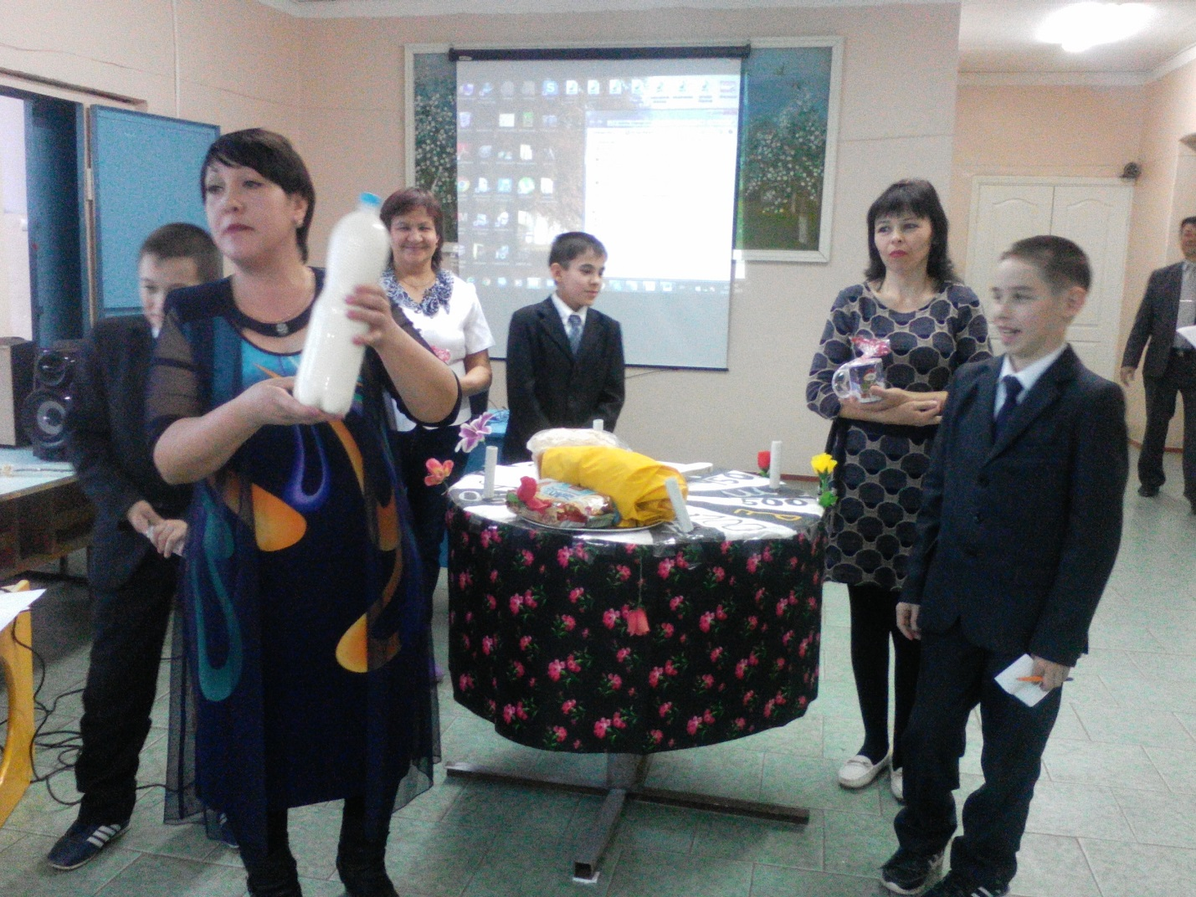

Фотоотчет о совместном проекте школы и родителей
«Поездка в г.Казань»
План проекта:
1.Экскурция по улице Баумана.
2.Посещение Казанского Кремля, мечети Кул Шариф и других музеев.
3.Посещение фан-клуба.

